- Procesos de Verhulst.
- Period doubling, bifurcaciones.
- Ecuación logística
- Fractales/dimensión de Hausdorlf/dimensión fractal
- Polvo de Cantor

- Procesos de Verhulst.
Pierre-François Verhulst fue un matematico belga del siglo XIX con un gusto por la teoria de la probabilidad por el juego de la lotería, establecio un modelo matematico de crecimiento dela poblacion basado en las estadisticas de su tiempo y completando la teoria del crecimiento exponencial o de la progresion geometrica a traves de los terminos que frenan el crecimiento. Veamos como lo hizo y porqué es caotico.

R=(x_{n+1} - x_{n})/x_{n}
Sea x₀ el tamaño inicial de una poblacion y Xn su valor tras N años. El ratio de crecimiento R es el incremento relativo por año.
x_{n+1} = f(x_{n}) = (1 + r)x_{n}
Si iteramos esto para N años la ecuación cambia de a la forma:
x_{n} = (1+r)^{n} x₀
Por lo tanto vemos que sigue un crecimiento exponencial. Para limitar este crecimiento tan desmedido, Verhulst asumio que el ratio R varia con el tamaño de la poblacion. Argumentando que una muestra dada solo sostiene un cierto valor de X, el cual puede ser arbitrariamente puesto a 1, el postulo que la dependencia de R respecto al tamaño de la poblacion es proporcional al a 1 - x_{n}. Por lo que establecemos que R = r(1-x_{n}). La constante r será llamada parametro de crecimiento.
x_{n+1} = f(x_{n}) = (1+r)x_{n} - rx_{n}²
Hay dos elecciones para x₀ que hacen que la poblacion no cambie. Son los valores x = 0 y x = 1. Si elegimos el valor 0 no crecerá porque no hay nada de lo que partir y no puede haber crecimiento, pero fijaros que curioso si escogemos un valor 0 < x << 1, que sea muy muy proximo a 0 entonces r > 0. Cabe pensar que no debería haber crecimiento pero lo que sucede es que se produce un crecimiento al año siguiente(x_{n+1}). Asi comprobamos que cuando X = 0 la ecuación se vuelve

Para estudiar que pasaría en X = 1 analizaremos como se desarollan pequeñas desviaciones de X = 1 en el tiempo. d_{n}
d_{n+1} = (1 - r)d_{n}.
Podemos observar que para valores de r entre 0 y 2, d_{n+1} tiene una magnitud mas pequeña que d_{n}. En el caso de r = 1.8 donde el valor inicial x = 0.1 el valor de x comienza creciendo pero en el tercer paso se estabiliza.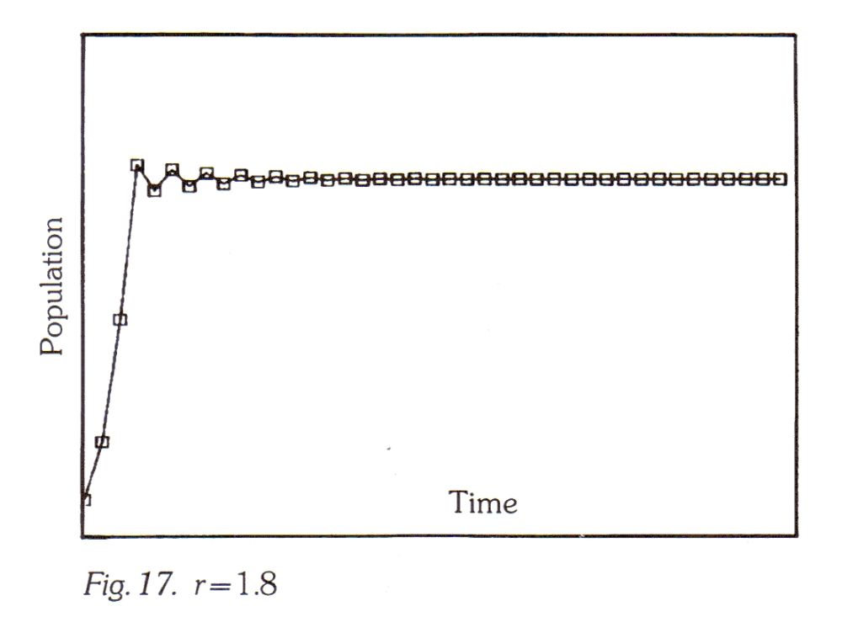Comentemos otros resultados y veamos porque es caotico
Para r = 2.3 podemos observar que oscila entre dos valores pero se mantiene en ese rango de crecimiento:
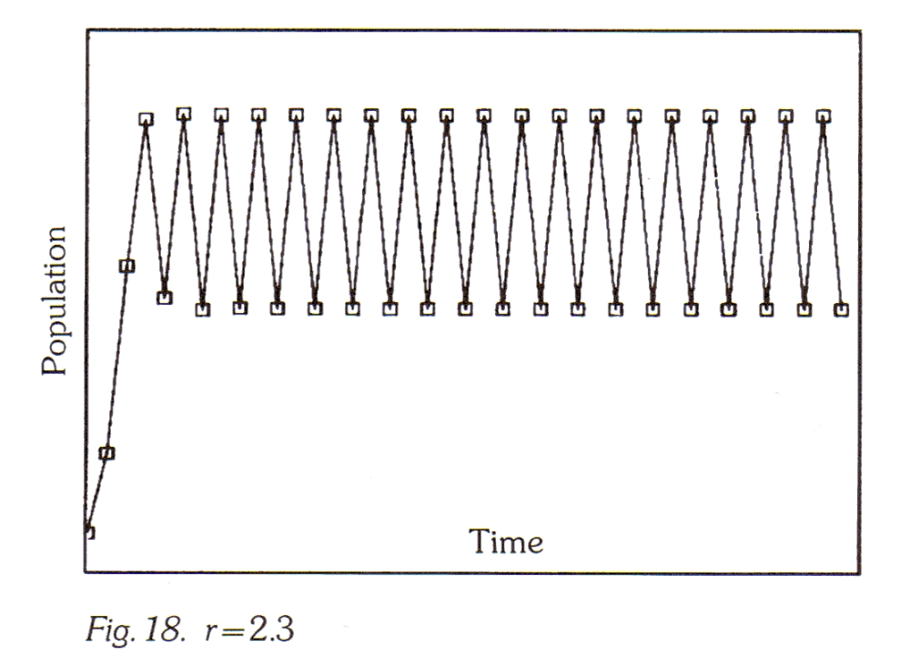

si aumentamos mas el factor de crecimiento el crecimiento empieza a descontrolarse un poco pero todavía podemos ver que sigue una periodicidad por lo que sigue siendo util para medir crecimientos:
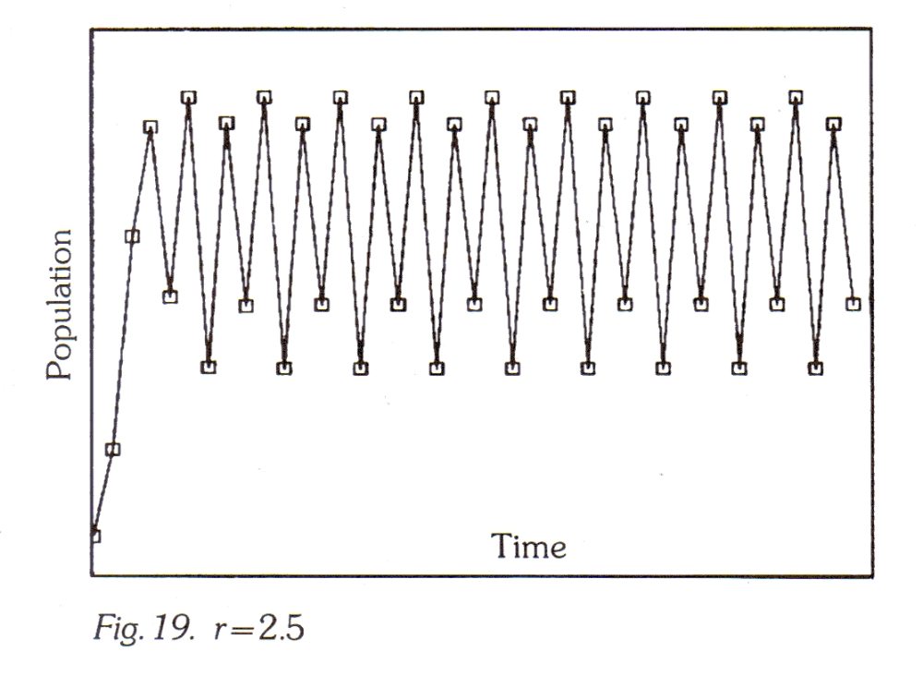

Si aumentamos más el r llevandolo al valor 3 podemos ver que se descontrola por completo. Se pierde la periodicidad, se pierde el poder predecir el resultado incluso parece que es completamente aleatorio:
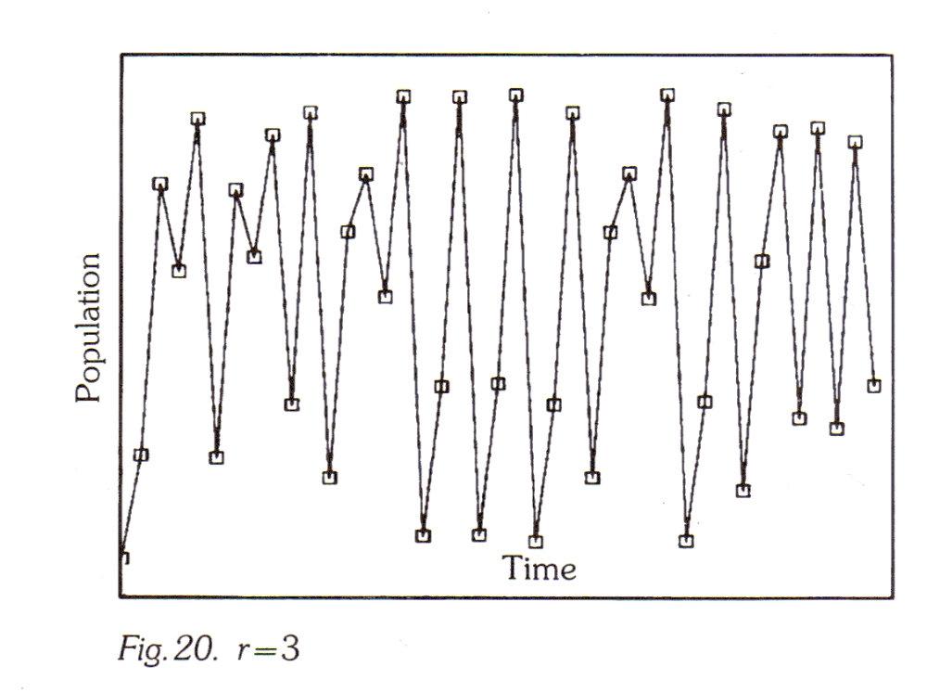

Con solo una variación de 1.2 puntos en el factor de crecimiento r pasamos de algo acotado y constante a unos valores sin sentido imposibles de predecir y razonar tratandose de la apliacion de medidas demograficas.

Ya empezamos a comprender porque este modelo es tan imporante en la teoría del caos, ahora, para comprobar bien porque el modelo de crecimiento poblacional de verhulst es caótico analicemos la siguiente imagen:
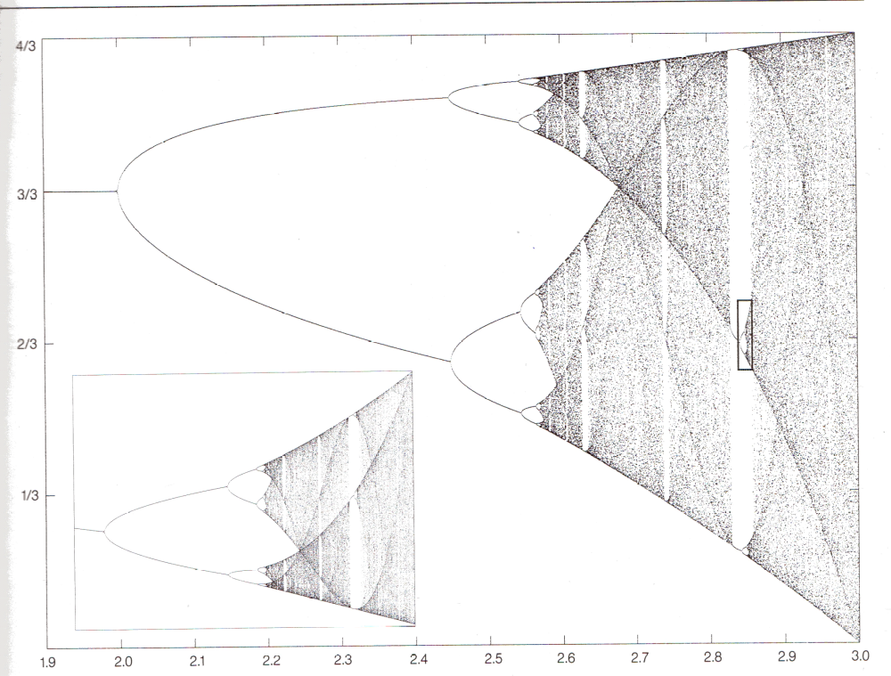

Esta grafica representa el proceso de Verhulst con el factor de crecimiento r en el eje de las X (desde 1.9 hasta 3) que son los valores anteriormente comentados. Y para cada valor de r se han realizado 120 iteraciones de x despues de un periodo transitorio de 50.000 iteraciones.

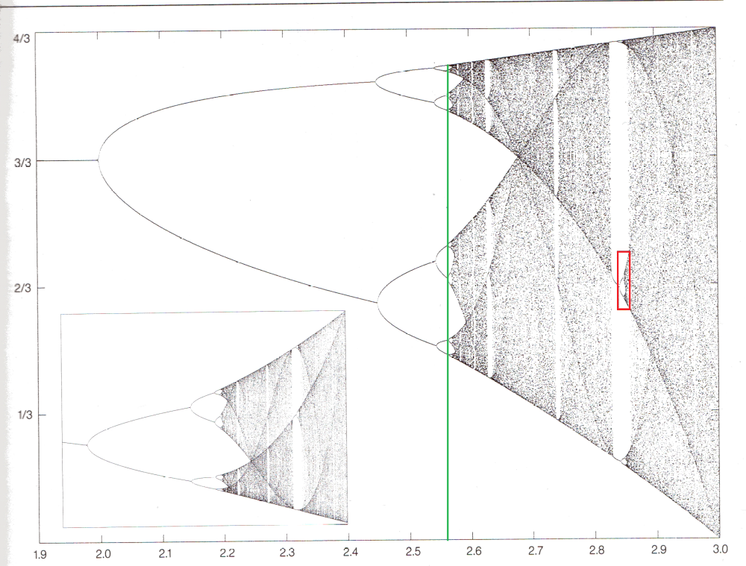

Como podemos apreciar a partir del valor 2.56 (linea verde) aproximadamente la ecuacion se vuelve impredecible, con un sin fin de posibles valores y es imposible calcular con este sistema que pasaría en la realidad porque con variaciones insigificantes tenemos resultados totalmente cambiantes.
Si analizamos ahora el cuadro resaltado en rojo podemos ver una autoreferencia como en el fractal de Mandelbrot a este proceso. Hay un valor entre 2.8 y 2.9 en el que vuelve a ver un solo valor posible para ese r pero al variarlo ligeramente volvemos al mismo desorden que antes.
Esto es el caos, grandes cambios desde variaciones insignificantes.

